**展青年风采，树先进典型**

**——上海市建筑工程学校庆祝五四运动100周年暨表彰活动顺利举行**

为纪念五四运动100周年，传承和发扬五四精神，表彰2018年共青团工作中涌现出的先进个人和集体，增强共青团教育引领作用，提升学生综合素质，推进校园文化建设。5月9日中午，“展青年风采，树先进典型”上海市建筑工程学校庆祝五四运动100周年暨表彰活动在学校报告厅顺利举行。学校党委书记、校长杨秀方，党委副书记何光，副校长张永辉，党委委员朱蕾参加了本次活动。闵行区教育局团工委朱超、闵行区民办塘湾小学校长李玲、吴泾镇创全办副主任蒋浩、上海市龙华烈士陵园志愿者负责人肖昕等嘉宾莅临本次活动。

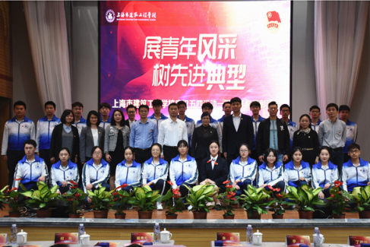活动在庄严肃穆的歌声中拉开了帷幕。学校团委张剑老师作了学校2018年度共青团工作总结，在领导的重视、校师生的共同努力下，学校2018年共青团工作取得显著成绩。学校隆重表彰了“上海市优秀团干部”、“上海市先进班集体”、“闵行区先进班集体”、“闵行区先进个人”、“上海城建职业学院五四红旗团支部”、“上海城建职业学院团类先进个人”、“校优秀团干”、“优秀团员”等一大批先进集体和先进个人，校领导为获奖集体、获奖学生代表颁发荣誉证书。上海市优秀团干部杨雨晴同学以“走好青春的每一步”为题和大家分享了她的青春奋斗经历。

2018年，在吴泾文明办牵头下，学校与闵行区民办塘湾小学合作，普职渗透，签订了巧手筑梦项目。本次活动中，学校将2019年爱心义卖活动筹集的17026.5元善款现场捐赠给合作学校，作为塘湾小学手工模型社的活动经费。

“授人玫瑰，手有余香，奉献爱心，收获希望”，我校青年志愿者服务工作蓬勃开展。会议表彰了上海龙华烈士陵园优秀志愿者、上海市中共二大会址纪念馆优秀志愿者、上海大世界（传艺中心）优秀志愿者、社区优秀志愿者、学校优秀志愿者。闵行区优秀志愿者成君杰同学作为代表和大家分享了“从‘不可能’到‘根本停不下来’”的志愿者故事。

学校党委书记、校长杨秀方讲话，她指出共青团是党领导的先进青年的群众组织，是广大青年在实践中学习习近平新时代中国特色社会主义理论的重要学校，共青团肩负着教育和引导青年学生成长成才的重要使命。杨校长肯定了学校共青团的工作，对共青团的工作提出了更高、更全面的要求，呼吁广大青年师生积极投身爱校强校的实践中去，主动承载更为光荣的责任和使命。杨校长提出4点期望，要树立远大理想、要加强品德修养、要掌握过硬本领、要勇于拼搏奋斗。

建校青年志愿者协会成立于2015年，以每周一次的校内外志愿者公益服务为载体，努力培养学生无私奉献、吃苦耐劳的精神。为了更好地展示协会形象，树立协会品牌，本学期团委开展了青年志愿者协会会徽的设计和征集。活动现场，由校领导和外校嘉宾一同揭晓了新会徽。“奉献、友爱、互助、进步”，是建校志愿者的品质写实，一叶一品行，四叶汇聚，新会徽应运而生——“四叶草青年志愿者协会”。

四叶草志愿者协会学生代表上台点亮了校外的23个志愿者服务点，激发学生参与活动的热情和激情。在慷慨激昂的宣誓声中，活动圆满结束。